讯方杯大赛报名操作指导手册2.0

进入大赛首页
大赛首页地址：https://www.zhiqiantong.cn/comp/event/8/index

在此页面可浏览大赛的流程及规章制度

参加报名

1.进行登录/注册（可直接用手机号注册报名账号）
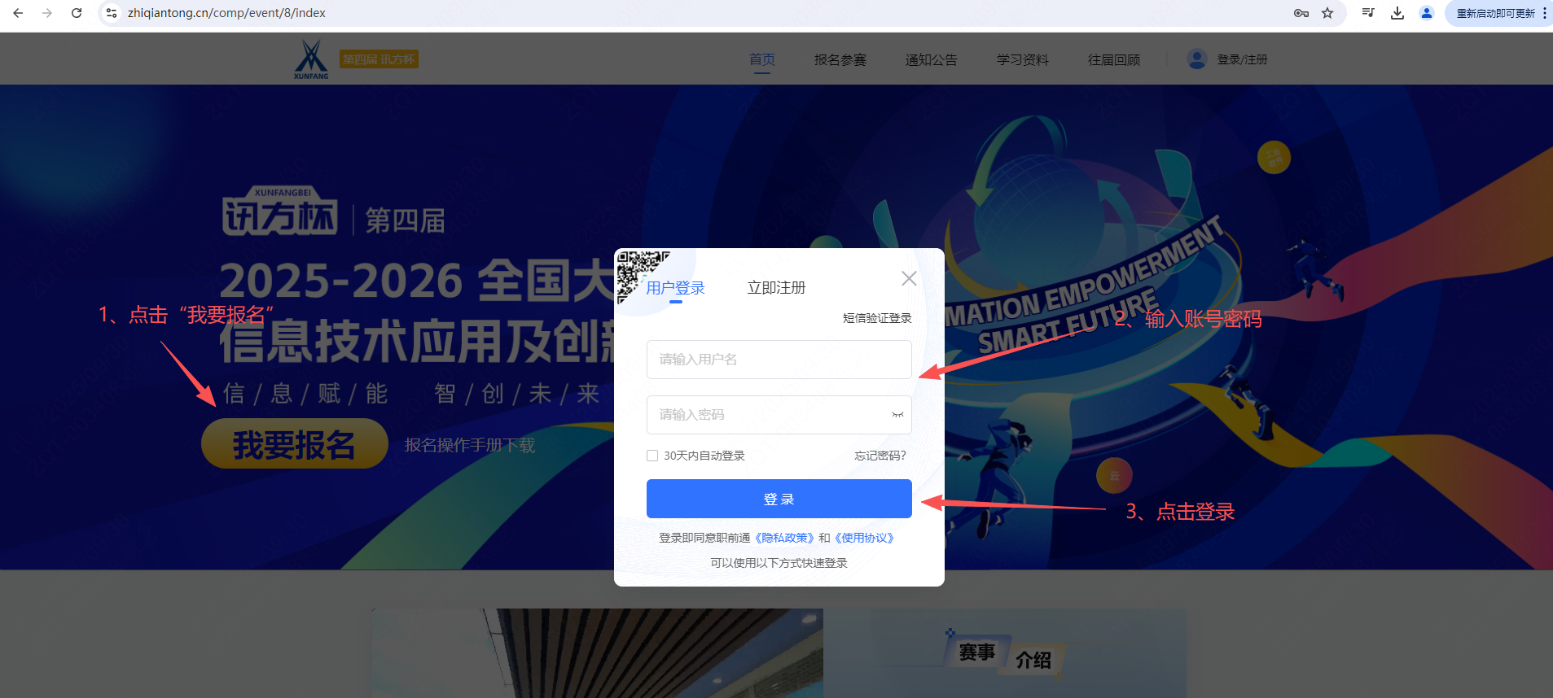
进行登录

2.进入报名页面

进入报名页面

提交报名信息

赛点申报（赛点申报成功后，才可以进行下一步信息填加）
进入页面之后，填写赛点信息，之后进行提交报名，若被驳回，可再次进行信息完善，最后进行提交报名，具体流程如下：
（注：只有首次申报的情况下才需要申报书，如果是有申报过，可以跳过这一步直接创建团队！）
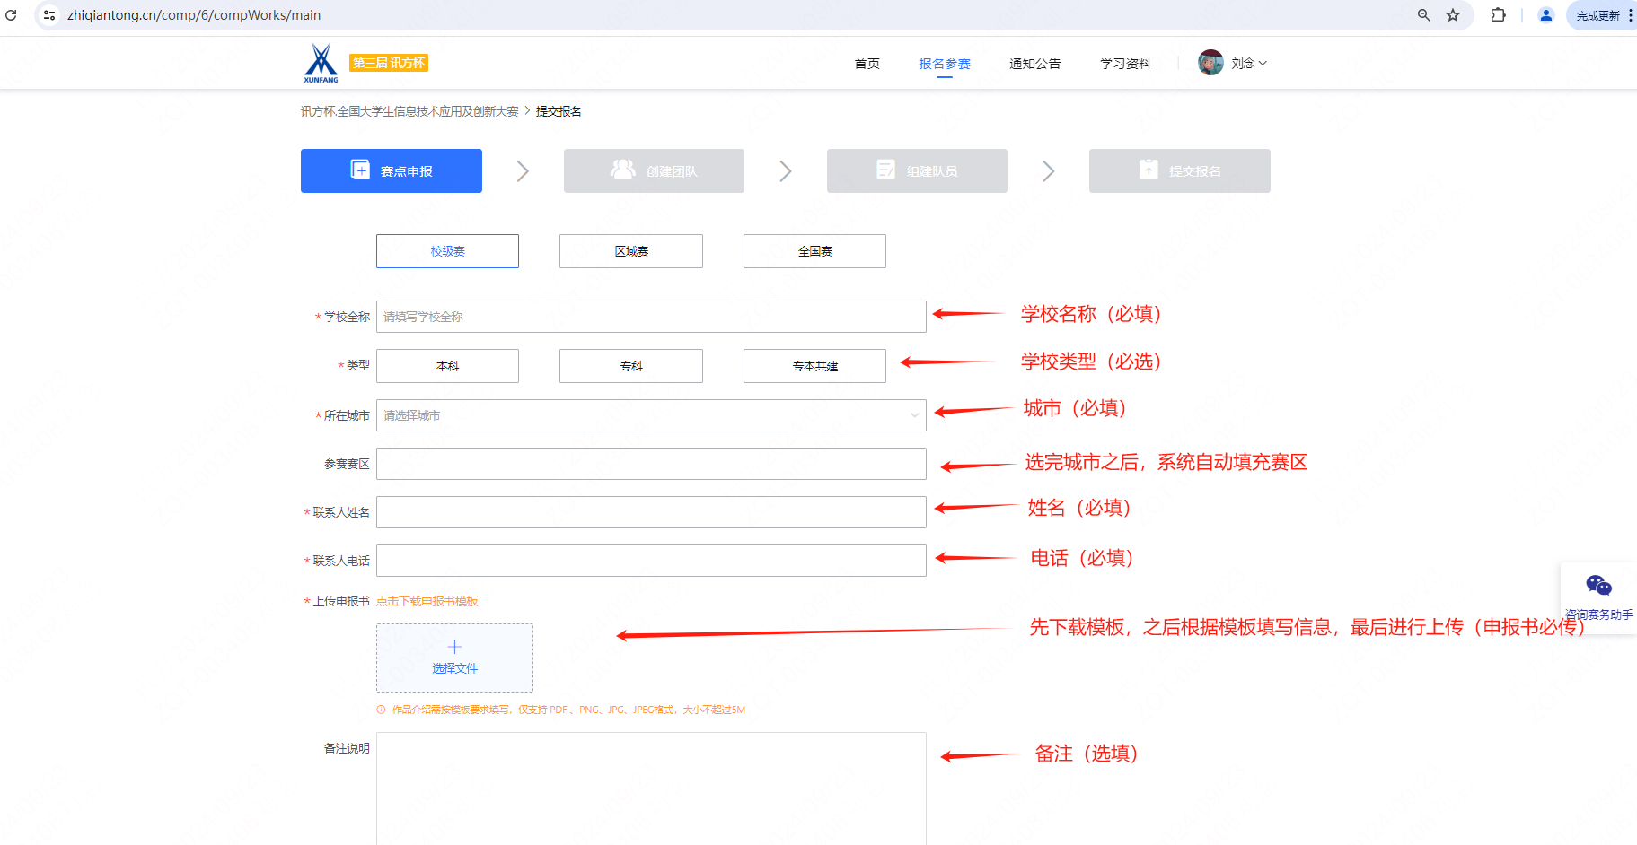
1.赛点信息填写
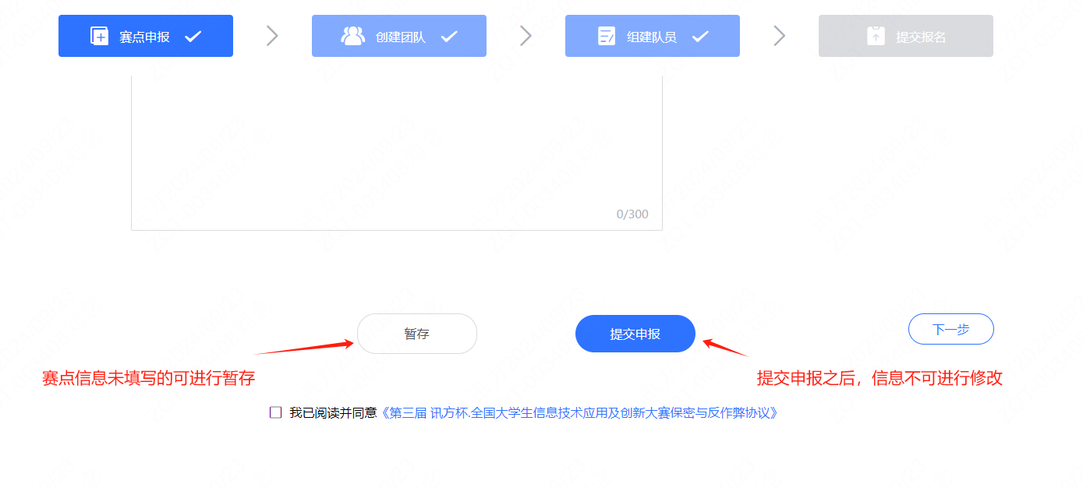
2.提交赛点信息
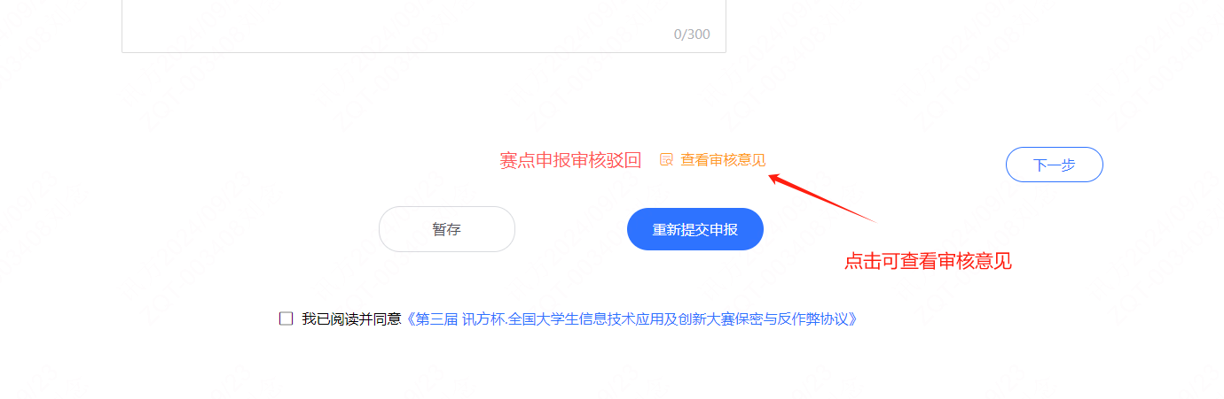
3.驳回之后可再次完善信息进行提交

创建团队
进入创建团队页面之后，点击“新增团队”按钮，填写团队信息，其中学院名称为二级学院名称，最后点击“保存”。在团队数量较多时，可选择批量导入，流程如下：
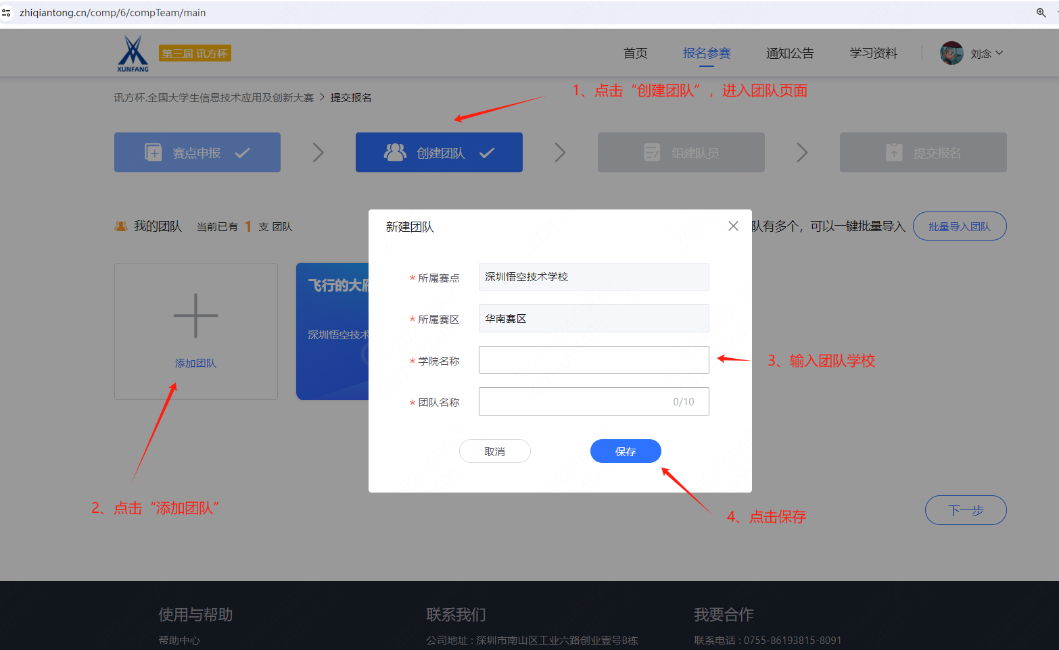
创建团队
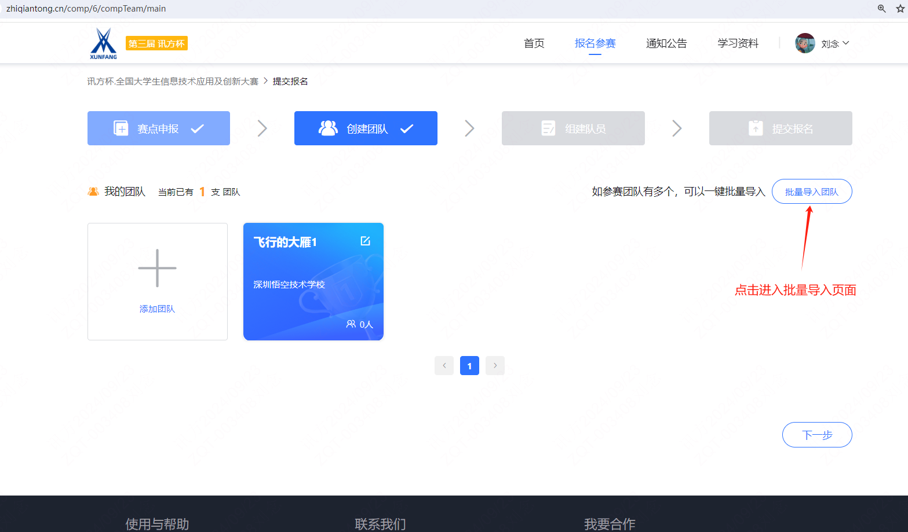

批量导入
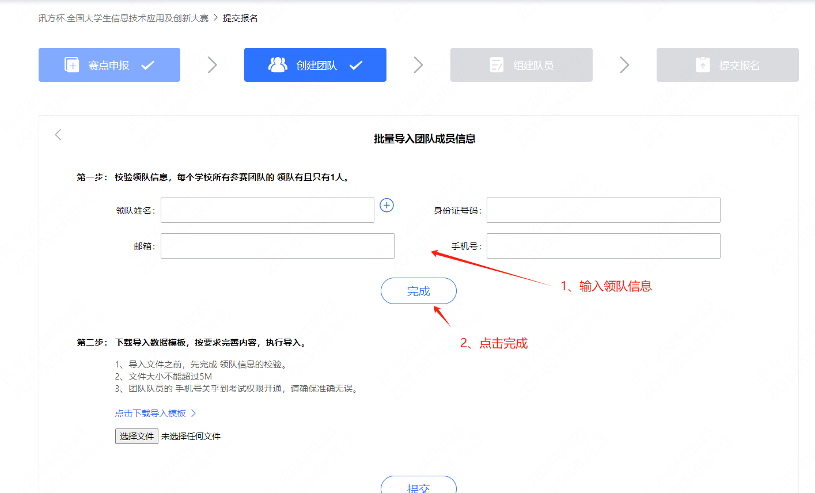
批量导入

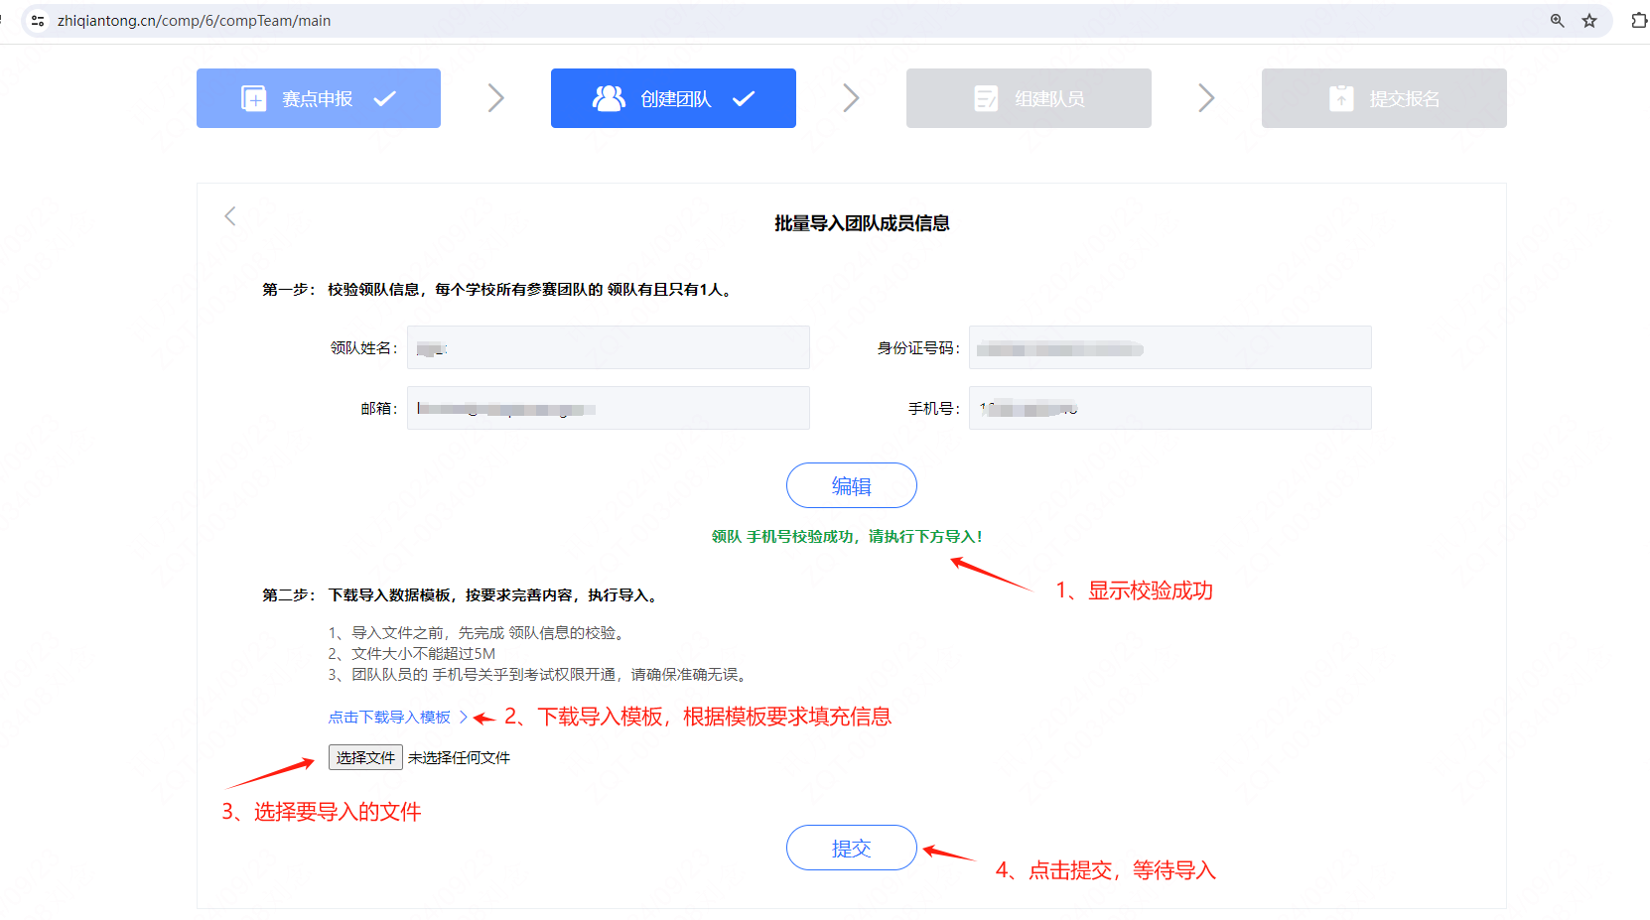
批量导入

组建队员
进入组建队员页面之后，找到对应的团队进行成员添加，成员添加有以下规则：
以学校为单位统一报名，每支参赛队由3名队员组成，队员不允许重复组队参赛，每个队须配备1名指导教师，指导教师须为本校专兼职教师，另须配备1名领队，领队可由指导教师兼任，所有参赛团队的领队为同1人。
具体流程如下：
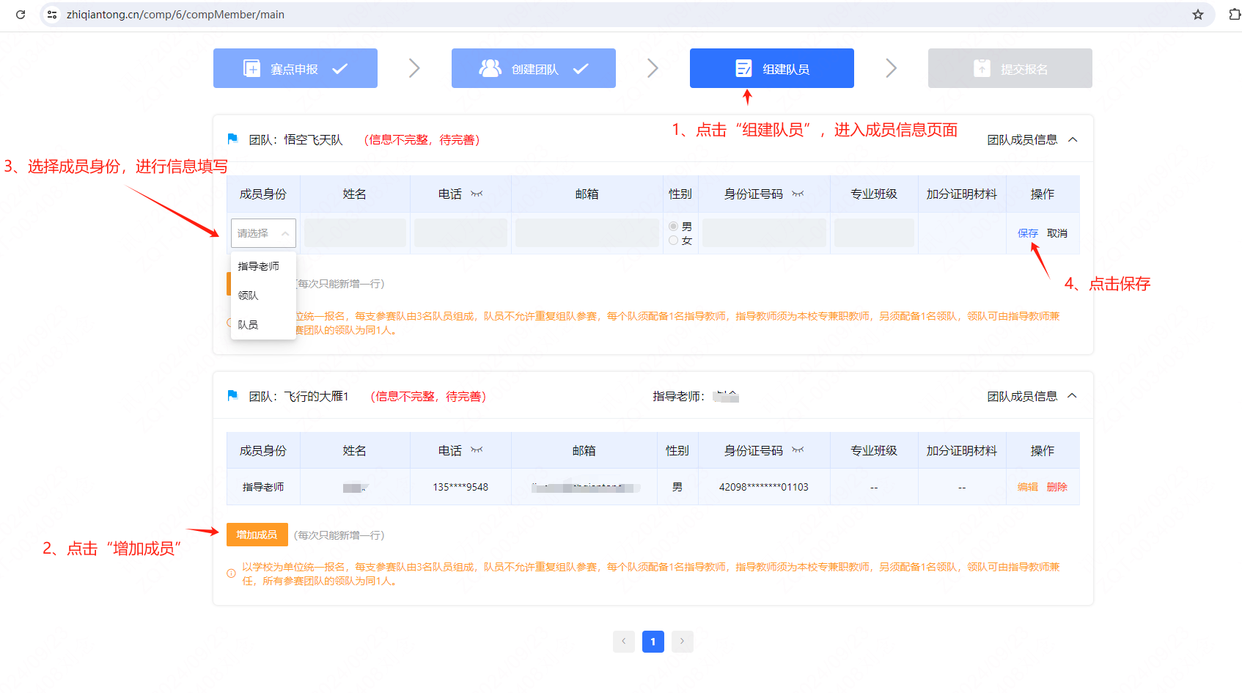
成员信息填充
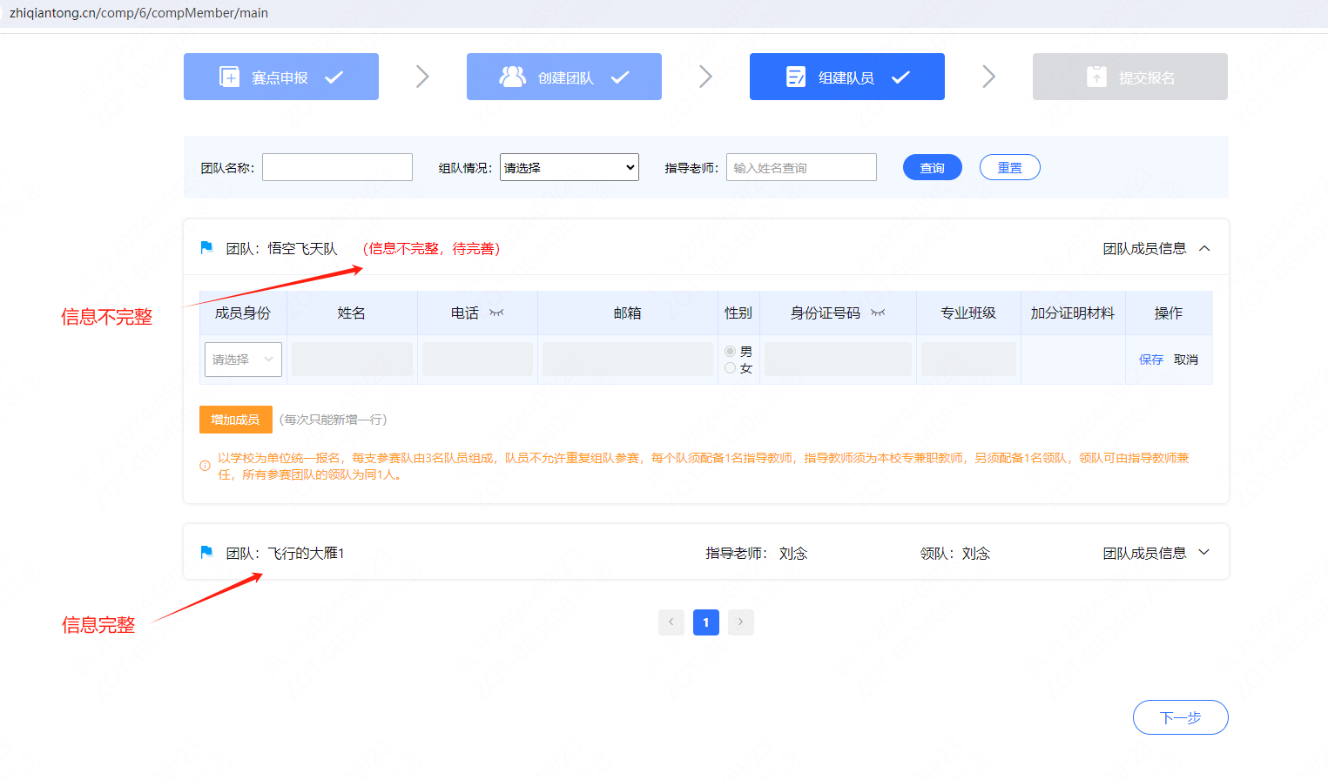
判断信息是否完整

提交报名
信息完整的参赛团队会在“提交报名”菜单内进行显示，然后勾选参赛团队，选择参赛赛道，最后点击“提交报名”，注：已提交报名及审核通过的团队，不可再进行编辑，具体流程如下：
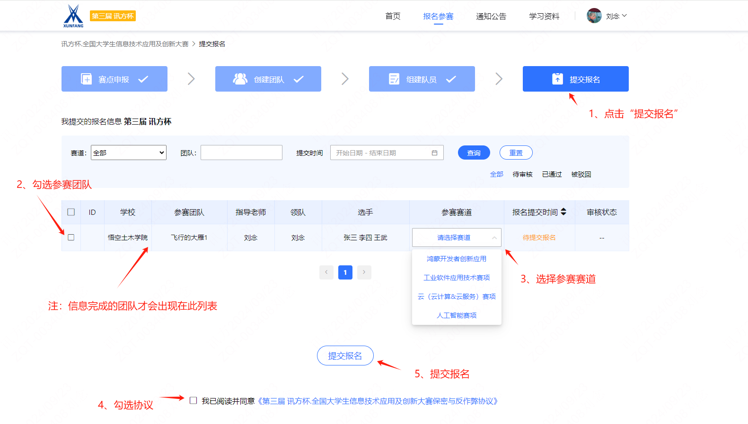
团队提交报名
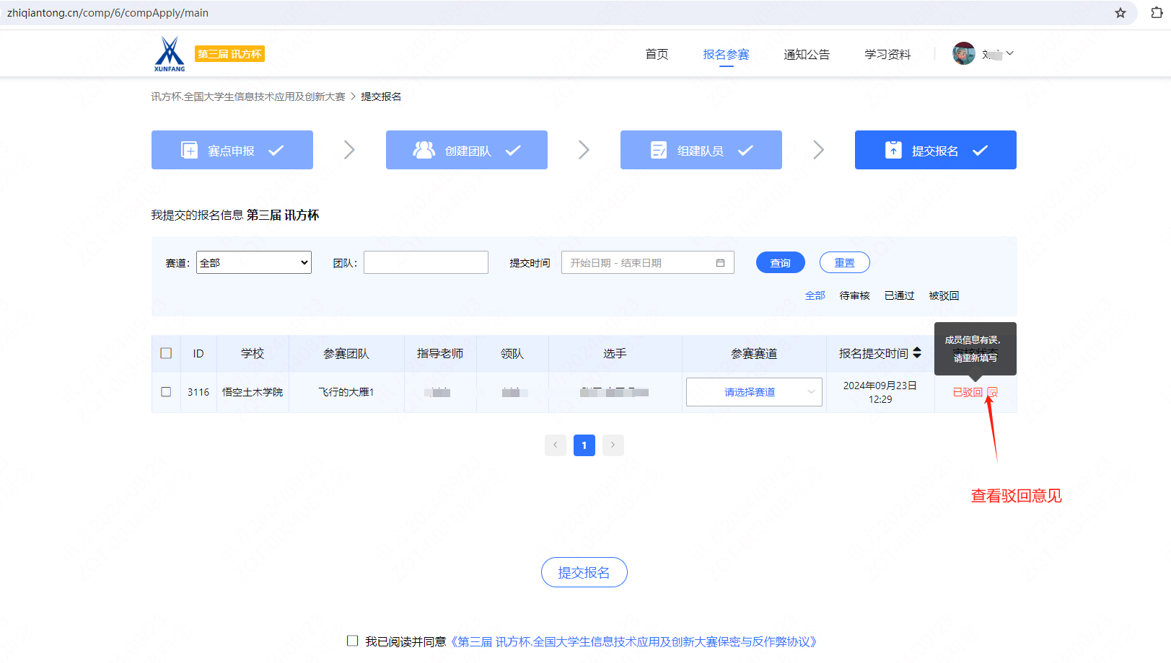
驳回之后可重新编辑团队信息

3.其他

1.通知公告
可查看大赛通知公告，点击文章可进入详情页面。

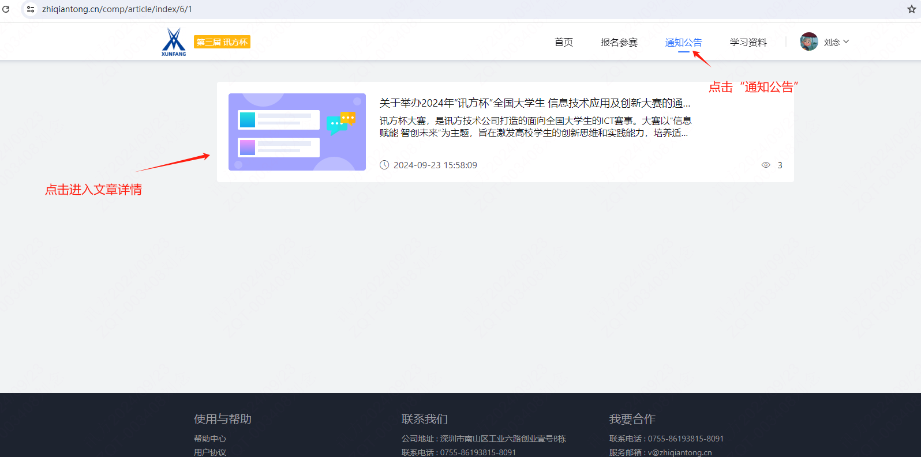
通知公告列表
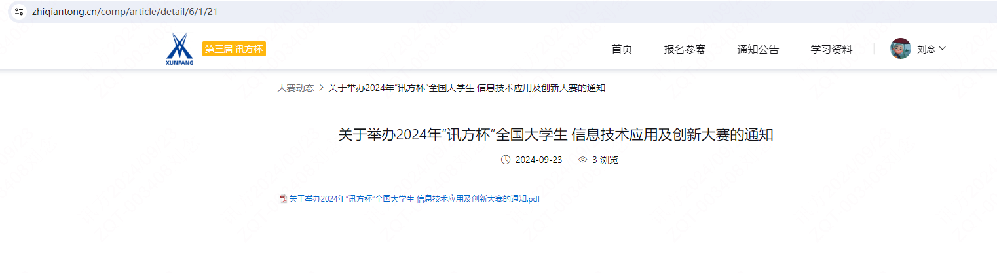
公告详情

2.学习资料
获取大赛相关资料
